Chapitre 11 Préparation de la négociation commerciale des contrats, passation et suivi des commandes
Référentiel
Compétence | Tâches
Passer les commandes d’achat et d’immobilisation et les contrôler, valider le règlement, évaluer les fournisseurs | - 1.5.1 Préparation de la négociation des contrats  - 1.5.2 Passation et suivi des commandes
Missions
Mission 1 Analyser et évaluer les besoins d’achat
1 Réalisez un tableau pour calculer les dépenses annuelles prévisionnelles de N+1, en veillant à les regrouper par familles.
Il s’agit ici pour les étudiants d’appliquer le taux de croissance prévisionnel aux dépenses annuelles de N.
Achats | Dépenses annuelles en N | Indice de contraintes fixé par Mme Elissalde | Taux de croissance prévisionnel | Dépenses annuelles en N+1
Crèmes | 3 560 € | 0,5 | 2 % | 3 631,20 €
Argile verte | 2 356 € | 0,8 | 27 % | 2 992,12 €
Argile rouge |  | 0,8 |  | 1 456,00 €
Huiles bio ayurvédiques | 2 054 € | 0,8 | 18 % | 2 423,72 €
Huiles traditionnelles | 3 540 € | 0,8 | 4 % | 3 681,60 €
Maquillage | 3 078 € | 0,5 | 2 % | 3 139,56 €
Bijoux, sacs, foulards | 3 054 € | 0,4 | 0,40 % | 3 066,22 €
Eau | 1 200 € | 0,2 | 0,40 % | 1 204,80 €
Électricité | 1 278 € | 0,2 | 0,40 % | 1 283,11 €
Chauffage | 1 545 € | 0,2 | 0,40 % | 1 551,18 €
Téléphone | 534 € | 0,2 | 0,40 % | 536,14 €
1 3 560 × 1,02 = 3 631,20 ou 3 560 + (2 560 × 2 %) = 3 621,20
Familles | Dépenses en N+1 | Dépenses en % | Indice d’engagement financier | Indice de contraintes
Produits finis (crèmes et maquillages) | 6 771 € | 27 % | 0,6 | 0,5
Matières premières (huiles et argiles) | 10 553 € | 42 % | 1 | 0,8
Marchandises | 3 066 € | 12 % | 0,3 | 0,4
Charges courantes | 4 575 € | 18 % | 0,4 | 0,2
 | 24 966 € | 100 %
L’indice d’engagement financier se calcule en prenant comme référence la famille où les dépenses sont les plus élevées. Ici, ce sont les matières premières qui ont le montant le plus élevé. Nous lui attribuons un indice de 1. Pour calculer l’indice des produits finis, nous prenons 6 771 € que nous divisons par 10 553 €.
Pour les marchandises nous aurons 3 066 €/10 553 €, soit 0,3.
L’indice des contraintes est fixé par le chef d’entreprise en fonction de la complexité de l’achat et de la difficulté à se réapprovisionner. Par exemple, le nombre de fournisseurs qui correspond aux exigences de Mendi Alde, s’il y en a peu, la contrainte est forte. Au contraire, si Mendi Alde a beaucoup de possibilités, la contrainte est faible.
- Réalisez une matrice des achats.
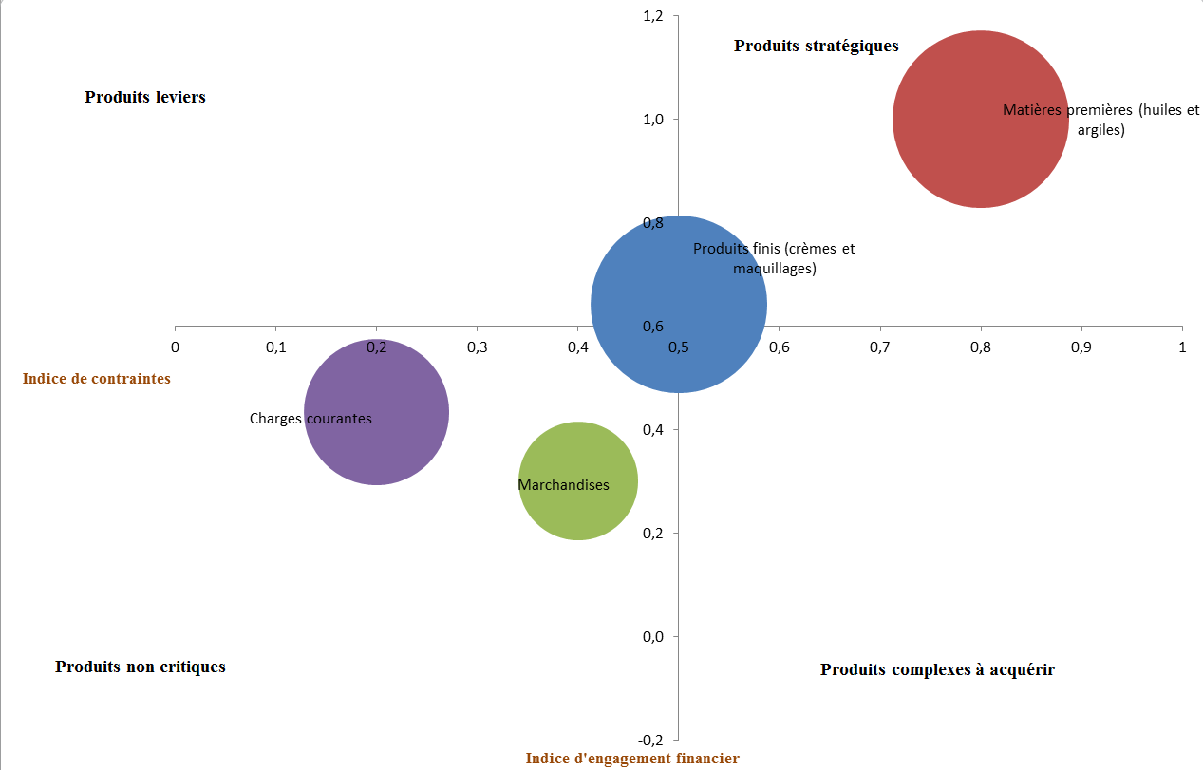
La matrice des achats permet de visualiser les 4 grandes familles d’achat. Les produits non critiques (faible engagement financier et faibles contraintes), les produits complexes à acquérir mais dont l’engagement financier est peu élevé, les produits leviers dont l’engagement financier commence à devenir important et où des économies peuvent être réalisées, et les produits stratégiques qui sont des achats à sécuriser (ils caractérisent l’entreprise).
3 Identifiez dans les offres reçues les caractéristiques permettant de comparer les fournisseurs.
Il s’agit ici de faire le lien entre les besoins de l’entreprise et les propositions commerciales reçues. Les besoins de l’entreprise sont :
- des achats d’argile en petits contenants et en petite quantité ;
- des délais de livraison assez courts.
- Le premier fournisseur, MatièresBio, propose de l’argile vendue en sac d’1 kg et le délai de livraison est de 5 jours.
- Le deuxième fournisseur, BioArgile, propose de l’argile vendue en sac de 250 g avec un délai de livraison de 2 jours => ce fournisseur correspond mieux aux besoins de l’entreprise.
- Le troisième fournisseur HuilesIndia à un délai de livraison de 3 jours, pas de frais de livraison avec des prix plus bas => ce fournisseur peut être plus intéressant que le premier.
4 Réalisez un tableau de comparaison des offres.
Fournisseurs | Petits contenants | Prix | Délai de livraison | Frais de livraison
MatièresBio | Non | Plus élevés | 5 jours | 15 €
BioArgile | Oui | Plus bas | 2 jours | 10 €
HuilesIndia |  | Plus bas | 3 jours | Gratuit
Selon le besoin de l’enseignant, un tableau multicritère peut être demandé aux étudiants. Il faut alors définir une légende, un coefficient par critère.
5 Rendez compte de votre travail à Laurence Elissalde en lui présentant dans une courte note les résultats et votre analyse sur l’évolution des besoins d’achats, les enjeux en termes de gestion rationnelles et vos préconisations.
Le choix de l’outil de communication est ici le rapport. Le plan proposé de celui-ci peut être le suivant :
I Le rappel du contexte
1 Le développement d’une nouvelle offre de services et de soins esthétiques : soin à l’argile verte et modelage ayurvédique
2 L’utilisation de matières premières naturelles issues de l’agriculture biologique
3 Le besoin d’analyser et d’évaluer les besoins d’achat futurs
II L’analyse des informations collectées

1 L’analyse des achats par grande famille
Familles | Dépenses en N+1 | Dépenses en % | Indice d’engagement financier | Indice de contraintes
Produits finis (crèmes et maquillages) | 6 771 € | 27 % | 0,6 | 0,5
Matières premières (huiles et argiles) | 10 553 € | 42 % | 1 | 0,8
Marchandises | 3 066 € | 12 % | 0,3 | 0,4
Charges courantes | 4 575 € | 18 % | 0,4 | 0,2
 | 24 966 € | 100 %
Cette analyse nous montre l’importance des matières premières.
2 La matrice des achats
Cette information est confirmée par la matrice des achats. Les matières premières font partie des achats stratégiques.
III Les préconisations
Un enjeu très fort des achats d’argile et d’huile ayurvédique, c’est un achat stratégique, le développement de l’entreprise en dépend.
La qualité de ces produits doit être irréprochable. Deux fournisseurs sur les trois semblent correspondre aux besoins de l’Institut : BioArgile et HuilesIndia.
Mission 2 Préparer un plan de négociation commerciale
6 Listez et hiérarchisez les arguments de négociation commerciale pour les achats en fonction de leur degré d’importance.
Les étudiants doivent ici retrouver les arguments de négociation, à partir des informations dont ils disposent sur l’activité de l’Institut, dont les plus importants qui figurent dans la ressource 7.
- Qualité du produit => matières premières naturelles issues de l’agriculture biologique.
- Prix => trouver un juste équilibre entre des produits de bonne qualité et des prix fournisseurs qui ne soient pas trop élevés (qui remettraient en cause la pérennité de l’Institut).
- Délai de livraison et fréquence de réapprovisionnement => l’Institut ne dispose pas d’une grande réserve, il faut prévoir des livraisons fréquentes avec des délais courts pour répondre à la demande.
- Autres éléments de négociation qui peuvent être envisagés : réductions commerciales, réductions financières, frais de transport, délai de paiement.
7 Identifiez et précisez les marges de manœuvre en fonction de la politique commerciale de l’entreprise.
À partir de la réponse à la question 6, les étudiants doivent reproduire et compléter la ressource 7 et définir les marges de manœuvre dont dispose l’Institut.
 | Degré d’importance | Non négociable | Négociable
Qualité du produit | 4 | Cf. activité de l’Institut
Prix | 3 | Une augmentation des prix aurait un fort impact sur la rentabilité de l’Institut.
Délai de livraison | 2 |  | Mais pas au-delà de 6 jours
Fréquence de réapprovisionnements | 1 |  | À compenser si les délais ne sont pas trop longs.
Le degré d’importance le plus important est le 4, ici le critère le plus élevé est la qualité du produit. L’élément le moins important est la fréquence de réapprovisionnement, la fréquence des réapprovisionnements peut être comblée par le délai de livraison.
8 Établissez le plan de négociation commerciale avec l’argumentaire d’achat associé.
La première étape du plan de négociation est la définition de l’objectif pour Mendi Alde : disposer de produits de qualité à un coût raisonnable.
La deuxième étape est de définir la stratégie qui sera appliquée : coopératif ou non avec son fournisseur. Vu la taille de l’entreprise, le mode coopératif est préférable. Cela permet d’inscrire la relation professionnelle sur du long terme du type gagnant-gagnant.
La troisième étape est de trouver les arguments qui vont être utilisés :
- l’évolution du chiffre d’affaires en soulignant la forte évolution des soins avec de l’argile verte et modelages ayurvédiques ;
- la pérennité du salon qui existe depuis 1992.
Mission 3 Passer et suivre les commandes
9 Établissez les bons de commande à partir des consignes laissées par Laurence Elissalde.
Mendi Alde Institut |  | BioArgile
Commande n° 123462
Livraison prévue : 02/04/N |  | Le 29/03/N
Désignation | Quantité | Prix unitaire HT | Montant HT
Argile verte | 8 | 11,25 | 90,00
Argile rouge | 5 | 16,30 | 81,50
Règlement fin du mois, livraison 10 € |  | Total HT | 171,50

Mendi Alde Institut |  | HuilesIndia
Commande n° 123463
Livraison prévue : 03/04/N |  | Le 29/03/N
Désignation | Quantité | Prix unitaire HT | Montant HT
Huiles ayurvédiques | 5 | 62 | 310
Règlement à la livraison |  | Total HT | 310
10 Contrôlez les bons de livraison à partir des bons de commande.
- Bon de commande N° 123460 à Maybe/bon de livraison N° 2087=> une différence, Mendi Alde a commandé 15 BB crème, et n’en a reçu que 10.
- Bon de commande N° 123461 à NatDov/bon de livraison N° 435=>deux différences de tarif :
- l’huile à l’arnica a été commandée au prix de 66 €, elle apparaît au prix de 68 € sur le bon de livraison ;
- l’huile citrus a été commandée au prix de 57 €, elle apparaît au prix de 59 € sur le bon de livraison.
- Bon de commande N° 123462 à BioArgile/bon de livraison N° 1458=> pas de différence.
- Bon de commande N° 123463 à HuilesIndia/bon de livraison N° 567=>pas de différence.
11 Créez un tableau de suivi des commandes permettant de visualiser pour chacune d’elles le délai de livraison, la quantité livrée, les écarts éventuels et les actions menées pour réduire ces écarts.
 | Commande |  |  | Livraison |  | Écarts
Nom fournisseur | N° | Date | Date de livraison prévue | N° BL | Date réelle | Retard | Erreur quantité | Erreur produit | Observations
Maybe | 123460 | 22/03 | 27/03 | 2087 | 27/03 |  | Oui
NatDov | 123461 | 22/03 | 29/03 | 435 | 29/03 |  |  |  | Erreur prix sur 2 articles
12 Identifiez les écarts et proposez des solutions d’amélioration.
Les étudiants doivent envisager deux axes d’amélioration :
- la gestion interne des commandes et des livraisons : réagir le jour même de la livraison en cas d’erreur, réaliser un suivi de ces erreurs et remonter l’information au fournisseur quand cela se répète ;
- envisager de travailler avec de nouveaux fournisseurs et diminuer l’activité avec ceux qui sont moins fiables.
Entraînements
Exercice 1
1 Repérez sur la fiche de stocks les produits qu’il est nécessaire de commander (ressource 1).
Code | Désignation | Catégorie | Unité | Quantité en stock | Prix achat unitaire | Stock d’alerte
CM1 | Crème peau mature | Crème | Pot | 4 | 4,25 € | 4
CJ1 | Crème de jour | Crème | Pot | 5 | 3,80 € | 4
CBB | BB crème | Crème | Pot | 3 | 4,15 € | 4
AGV | Argile préparée | Argile | Tube | 8 | 13,00 € | 5
PM1 | Palette maquillage | Maquillage | Palette | 3 | 8,60 € | 2
RG1 | Rouge à lèvres | Maquillage | Tube | 4 | 7,45 € | 3
CY | Crayon yeux | Maquillage | Crayon | 2 | 3,45 € | 3
CC1 | Crème corps | Crème | Pot | 4 | 8,50 € | 5
HA | Huiles d’argan | Huile | Litre | 3 | 54,50 € | 3
HL | Huile lavande | Huile | Litre | 3 | 57,25 € | 3
SF | Sac fantaisie | Sac | Sac | 5 | 14,50 € | 4
F | Foulard printemps | Foulard | Foulard | 4 | 7,00 € | 3
2 Préparez en conséquence les bons de commande (10 produits seront commandés à chaque fois ; ressources 1 et 2).
Mendi Alde Institut |  | Walam
Commande n° 123464
Livraison prévue : 08/04/N |  | Le 30/03/N
Désignation | Quantité | Prix unitaire HT | Montant HT
Crème peau mature | 10 | 4,25 | 42,50
BB crème | 10 | 4,15 | 41,50
Crème corps | 10 | 8,50 | 85,00
 |  | Total HT | 169,00

Mendi Alde Institut |  | Maybe
Commande n° 123465
Livraison prévue : 04/04/N |  | Le 30/03/N
Désignation | Quantité | Prix unitaire HT | Montant HT
Crayon yeux | 10 | 3,45 | 34,50
 |  | Total HT | 34,50

Mendi Alde Institut |  | NatDov
Commande n° 123466
Livraison prévue : 07/04/N |  | Le 30/03/N
Désignation | Quantité | Prix unitaire HT | Montant HT
Huile d'argan | 10 | 54,50 | 545,00
Huile lavande | 10 | 57,25 | 572,50
 |  | Total HT | 1 117,50
3 Comparez sur tableur les offres reçues de la société Candella et de la société Amélia, sachant qu’il est envisagé de changer de fournisseur pour les produits accessoires : les sacs et les foulards (ressources 3 et 4).
Fournisseurs | Conditions quantité | Coloris | Prix | Délai de livraison | Frais de livraison | Remise | Paiement
Candella | Oui | Moins de coloris | Plus élevés | 15 jours | 50 € si commande < 500 € | 10 % si + de 30 produits commandés | 10 % à la commande, solde 30 jours
Amélia | Non | Plus de coloris | Plus bas | 3 jours | 55 € |  | 30 % à la livraison, solde 30 jours
4 Listez et détaillez les arguments de négociation : les points à négocier, les solutions de repli éventuelles.
Candella
 | Degré d’importance | Non négociable | Négociable
Conditionnement | 4 | Mendi Alde souhaite des achats à l’unité.
Prix | 3 | Prix un peu plus bas
Délai de livraison | 2 |  | Mais pas au-delà de 6 jours
Amélia
 | Degré d’importance | Non négociable | Négociable
Remise | 4 | Il faut obtenir une remise de 10 % comme avec le concurrent.
Prix | 3 | Prix un peu plus bas
Délai de livraison | 2 |  | Mais pas au-delà de 6 jours
Exercice 2
1 Repérez les éléments qui interviennent dans le coût de passation des commandes et de possession des stocks (ressource 1).
- Coût de passation de la commande = temps passé au traitement de la commande, la rédaction ou appel, le temps du suivi de la vérification et les frais postaux.
- Coût de possession du stock = le lieu du stockage, assurances.
2 Prévoyez l’évolution de ces coûts avec chacune des quatre méthodes de gestion des stocks.
Méthodes | Effet sur le coût de passation | Effet sur le coût de possession
Date et quantité fixes | Le coût ne bouge pas. | Le coût ne bouge pas.
Date variable et quantité fixe | Le coût peut varier. | Le coût ne bouge pas.
Date fixe et quantité variable | Le coût ne bouge pas. | Le coût peut varier.
Date et quantité variables | Le coût peut varier. | Le coût peut varier.
3 Rédigez une note destinée à Laurence Elissalde pour proposer une solution argumentée.
La première méthode permet de maîtriser les deux coûts, il faut bien connaître les ventes de Mendi Alde et qu’il n’y a pas d’effet de saisonnalité.
4 Calculez le temps d’écoulement des stocks nécessaire à l’évaluation de la méthode choisie (ressource 2).
Stock moyen = (2 500 + 1 500)/2 = 2 000
Temps d’écoulement = (2 000/149 155) × 365= 4,89 soit 5 jours
Il faudrait commander tous les 5 jours.

